شهادات التعليم المتــــــــوسط  من 2007 إلى 2018  *** بالتوفيق و النجاح ***  شهادة 2009  التمرين الأول : ( 03 نقط)  لتكن الأعداد , ، حيث : 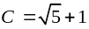 , 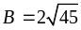 , 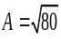  1/- أكتب على الشكل 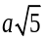 حيث عدد طبيعي .  2/- بين أن هو عدد طبيعي .  3/- أكتب 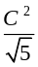على شكل نسبة مقامها عدد ناطق .  التمرين الثاني : ( 03 نقط)  لتكن العـبارة E حيث : 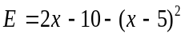  - أنشر ثم بسّط العبارة E .  - حـلل العبارة E .  - حـل المـعادلة : 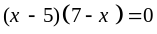  التمرين الثالث : ( 02.5 نقط)  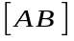 قطعة مستقيم طولها 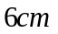.  - أنشء النقطة صورة النقطة 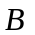 بالدوران الذي مركزه 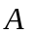و قيس زاويته 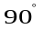في اتجاه عكس عقارب الساعة .  - ما نوع المثلث ABC ؟ ( برر إجابتك ).  - أوجد الطول BC.  التمرين الرابـع : ( 03.5 نقط)  - حـل الجمـلة : 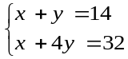  2-أوجد القاسم المشترك الأكبر للعددين 500 و 125 .  3-ملأ تاجر4000g من الشاي في علب من صنف 125gو صنف 500g إذا علمت أنّ العدد الكلي للعلب هو 14،أوجد عدد العلب لكل صنف .  ( لاحظ أنّ )  المسألـة ( 08 نقاط)  تم بناء خزّان للماء على شكل أسطوانة دورانية نصف قطر قاعدتها و ارتفاعها 4m  لتزويد مسبح على شكل متوازي مستطيلات بعدا قاعدته و و ارتفاعه .  - احسب سعة كل من الخزان و المسبح .( نأخذ 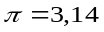).  إذا علمت أن الخزان مملوءتماما والمسبح فارغ تماما وتدفق الماء في المسبح هو(/h 12m³  أي 12m³ في الساعة ، أحسب كمية الماء المتدفقة في المسبح و كمية الماء المتبقية في الخزان بعد مرور ثلاث ساعات .  - نفرض أن الخزان مملوء( سعته 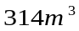) و المسبح فارغ . نسمي f(x) كمية  الماء المتبقية في الخزان و g(x) كمية الماء المتدفقة في المسبح بالمتر المكعب بعد مرور ساعة .أوجد العبارة g(x) ثم استنتج العبارة : f(x) بدلالة .  - نعتبر الدالتين و حيث : f(x)314-12x و g(x)12x  أ- أرسم التمثيل البياني لكل من الدالتين و في معلم متعامد و متجانس 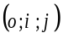 ( يؤخذ1cm يمثل 4h على محور الفواصل و1cm يمثل 50m³ على محور التراتيب)  ب- أوجد الوقت المستغرق لملء المسبح . ج – حل المعادلة f(x)=g(x)  - ماذا يمثّل حل هذه المعادلة.  شهادة 2012  التمرين الأول:(03نقط)  ليكن العددان الحقيقيانmوnحيث:  و  اكتب كلا من العددينعلى الشكل بحيثوعددان نسبيان.  بين أن الجداء عدد ناطق. - اجعل مقام النسبة عددا ناطقا.  التمرين الثاني: ( 03 نقط )  لتكن العبارة E حيث :  انشر وبسط العبارة E. - حلل العبارة E الى جداء عاملين.  حل المعادلة:  حل المتراجحة:  التمرين الثالث: ( 03 نقط )  T)) دائرة مركزها O وقطرها AB=8cm , C نقطة من الدائرة حيث: BC=3cm  أحسب بالتدوير الى الوحدة من الدرجة قيس الزاوية ثم استنتج قيس الزاوية  F هي صورة B بالانسحاب الذي شعاعه ، المستقيم الذي يشمل F و يوازي(BC) يقطع (AC) في D. - احسب DF .  ملاحظة: يطلب انجاز الشكل الهندسي.  التمرين الرابع: ( 03 نقط )  معلم متعامد ومتجانس للمستوي .  علم النقط  أحسب الطولAC واستنتج نوع المثلث ABC علما أن  أحسب احداثيي النقطة D حيث يكون  بين أن .  مسألة (08 نقاط)  يقترح مدير صحيفة يومية على زبائنه صيغتين لاقتناء الجريدة.  الصيغة الاولى: ثمن الجريدة 10 DA .  الصيغة الثانية: ثمن الجريدة 8 DAمع اشتراك قدره 500 DA .  انقل وأتمم الجدول:  ليكن x عدد الجرائد المشتراة.  نسمي الثمن المدفوع بالصيغة الأولى وg(x)  الثمن المدفوع بالصيغة الثانية.  عبر عن و g(x) بدلالة x.  مثل بيانيا الدالتين f(x)و g(x)في معلم متعامد ومتجانسحيث:  2cm على محور الفواصل يمثل 50 جريدة  و 2cm على محور التراتيب يمثل 500DA.  حل العادلة f(x)=g(x) وماذا يمثل الحل؟  ما هي الصيغة الأفضل في الحالتين التاليتين :  عند اقتناء 150 جريدة. - عند اقتناء 270 جريدة.  شهادة 2015  التمرين الأول: (03 نقاط )  1/- احسب القاسم المشترك الأكبر للعددين696،و406مع كتابة مراحل الحساب  2/- اكتب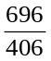على شكل كسر غير قابل للاختزال.  3/- أحسب العدد Pحيث: 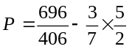.  التمرين الثاني: ( 03 نقط ) تعطى العبارة  1/- تحقّق بالنشرأنّ:  2/- حلّل إلى جداء عاملين من الدرجة الأولى.  3/- حل المعادلة .  4/- احسب من أجل و أكتب النتيجة على الشّكل  حيث وعددان نسبيان  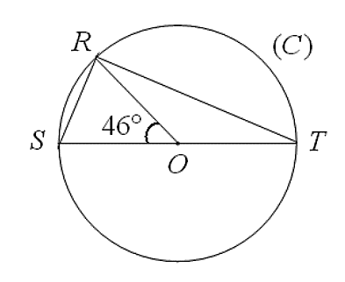  التمرين الثالث ( 03 نقط ) في الشّكل المقابل الأطوال وأقياس الزوايا غير حقيقية.  دائرة مركزها و قطرها ST = 9cm  Rنقطة من هذه الدائرة حيث  1/- بيّن أن ّ:  2/- المثلث قائم في ، علّل.  3/- احسب الطولبالتّدوير إلى .  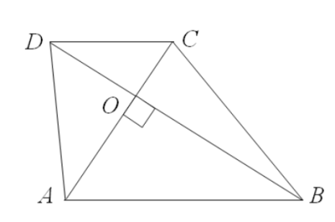  التمرين الرابع: (02.5 نقط)  الشّكل المقابل مرسوم بأطوال غير حقيقية.  رباعي قطراه متعامدان ومتقاطعان في Oحيث: 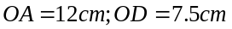  و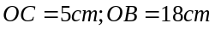  1/- برهن أن ّ المستقيمين (AB)و (CD)متوازيان.  2/- احسبالطول .  مسألة (08 نقاط):  لِعَمِّي أحمد قطعة أرض مستطيلة الشكل مساحتها 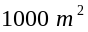 و عرضها خمسي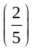طولها ، - أوجد بُعْدي هذه القطعة.  تنازل عَمِّي أحمد لأخيه عن جزء من هذه القطعة مساحتها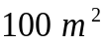وخصّص الجزء الباقي منها لاستغلاله مشتلة للورود والأشجار. لهذا الغرض قسّم هذا الجزء عشوائيًا الى قطعتين كما هو موضّح في الشكل:  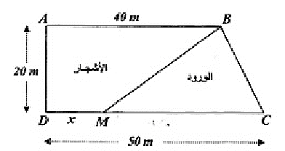  نضع DM=x ( M نقطة من [DC]  مع )  لتكن f(x)مساحة المثلث BCM  و g(x) مساحة القطعة ABMD .  أ – عبّر عن f(x)و g(x)بدلالة x .  ب –سَاعِدْ عَمِّي أحمد لإيجاد الطول DMحتى تكون لقطعتي الأرض نفس المساحة .  2)ا- في المستوي المنسوب إلى معلم متعامد ومتجانس  مثّل بيانيًا الدالتين:f(x)=500-10x ، g(x)=10x+400 .  نأخذ :1cm على محور الفواصل يمثِّل2m ،1cm على محور التراتيب يمثِّل 50m²  ب-فسّر بيانيًا مساعدتك السابقة لعَمِّي أحمد، مع تحديد قيمة المساحة في هذه الحالة  شهادة 2018  التمرين الأول : (03 نقاط)  A و B عددان حيث: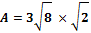 و 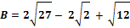  1) بيّن أن عدد طبيعي .  2) اكتب العدد على شكل حيث عدد طبيعي .  3) بيّن أن:  التمرين الثاني : (03 نقاط)  1)تحقّق من المساواة الآتية : .  2) حلّل إلى جداء عاملين العبارة : E+  3) حل المتراجحة : 3x²+7 ≥ .  التمرين الثالث : (03 نقاط) (وحدة الطول هي السنتمتر)  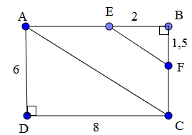  ABCD مستطيل حيث DC .  1) احسب الطول AC .  2) E و F نقطتان من الضلعين[AB] و [BC] على الترتيب  حيث : BE .  - بيّن أن :(EF .  3) احسب قيس الزاوية بالتدوير إلى الوحدة .  التمرين الرابع : (03 نقاط) (وحدة الطول هي Cm)  TIC مثلث فيه : T C  -1بين أن المثلث TIC قائم ثم احسب مساحته  ) لتكن H المسقط العمودي للنقطةT على الضلع [CI]  - احسب الطول TH بالتدويرإلى 0,1 .  المسألة :  عبدالله و محمد عاملان في مؤسسة لصناعة ألعاب الأطفال ، راتبهما الشهري على النحو التالي :  عبدالله راتبه DA 20000 إضافة إلىDA200 لكل لعبة يتم صنعها .  محمد راتبه DA 30000 إضافة إلىDA100 لكل لعبة يتم صنعها .  الجزء الأول:  1) ما هو الراتب الشهري الذي يتقاضاه كل منهما إذا تم صنع 120 لعبة ؟  2) ليكن x اللعب المصنوعة في مدة شهر .  - عبّر بدلالة x عن y₁ راتب عبدالله و عن y₂ راتب محمد .  الجزء الثاني:  1) في مستوي منسوب إلى معلم نتعامد و متجانس (O ; I ; J ) .  - ارسم المستقيمين (D₁) و (D₂) ممثلا الدالتين g و hحيث :  و  (نأخذ Cm1على محور الفواصل يمثل 50 لعبة ، Cm1 على محور التراتيب يمثل DA 5000  2)جل جملة المعادلتين التالية :  -ثم أعط تفسير بيانيا لهذا الحل .  - بقراءة بيانية متى يكون راتب عبدالله أكبر من راتب محمد ؟ | شهادة 2007  التمرين الأول : ( 03 نقط)  ليكن الـعددان : 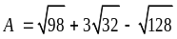 و 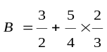  - 1/- أكتب Aعلى شكل 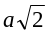 حيث a عـدد طبيـعـي .  - 2/- بـسّط الـعدد B ثم بيّن أن : 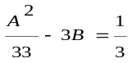  التمرين الثاني : ( 03 نقط)  لتكن العـبارة الجبرية E حيث : 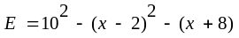  1/- أنشر ثم بسّط E .  2/- حـلل العـبارة – ( x – 2 )² 10² ، ثم استنتج تـحـليل العـبارة الجبرية E  3/- حـل المـعادلة : ( 11 –x)(8 +x) = 0  التمرين الثالث : ( 02.5 نقط)  1- حـل الجمـلة : 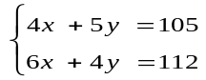  2 -اشـترى رضـوان من مكتبة أربـعة كراريس و خـمسة أقلام بمبـلغ 105 DA  و اشترت مريم ثلاثة كراريس و قـلمـيـن بـمـبـلـغ 56 DA .  أوجـد ثـمـن الـكراس الـواحـد و ثـمن الـقـلم الـواحـد .  التمرين الرابـع : ( 03.5 نقط)  1- أرسم المثلث ABC الـقـائم فيA حـيث : BC= 7.5 cm ; AB = 4.5 cm  2- أحسب AC.  3- لتكن النقطة E من[AB] حيث AB = 3 AE  و D نقطة من [AC] حيث 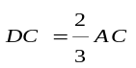  أ - عيّـن على الشكل النقطتين E ، D.  ب - بيـّن أن (BC) // (DE) ثم أحسب DE .  الجزء الثاني : مسألـة ( 08 نقاط)  تـقترح شركة لسيارات الأجرة التسعير تين التاليتين :  - التـسـعـيرة الأولى : 15 DA للـكيلومتر الواحد لغـير المنخرطين .  - التـسـعـيرة الـثانيـة: 12 DA للـكيلومتر الواحد مـع مشاركة شـهرية  قدرها900 DA  1-انـقل الجدول على ورقة الإجابة ثم أكمله :  2- لـيكن: x هـو عـدد الكيلومترات للمسافات المقطوعة .  Y₁ هـو المبلغ حسب التـسـعـيرة الأولى و Y₂هـو المبـلغ حسب التـسـعـيرة الثانية  - أ/-عـبّـر عـن y₁ و y₂ بـدلالة x .  ب- حـل المتراجحة  3- في المستوي المنسوب إلى معـلـم متـعـامد و متجـانس 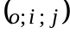 .  أ- مـثل بيانيا الدالتين g ; f حيث : f(x) = 15 x و 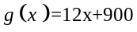 (1cmعلى محور الفواصل يمثل50km،1cmعلى محور التراتيب يمثل500 DA )  جـ - استـعـمل التمثيل البياني لتحـديد أفضل تـسـعـيرة مـع الـشـرح .  شهادة 2010  الجزء الأول:( 12 نقطة)  التمرين الأول :( 03 نقاط)  لحساب المعدل الفصلي لمادة التربية المدنية نطبق القانون التالي: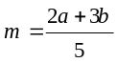  حيث هي علامة التقويم المستمر و هي علامة الاختبار .  أوجد علامة التقويم المستمر و إذا علمت أن علامة الاختبار 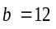  و المعدل الفصلي 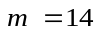  التمرين الثاني : ( 03 نقاط)  1/- أحسب القاسم المشترك الاكبر للعددين 140 و 220.  2/- صفيحة زجاجية مستطيلة الشكل بعداها و جُزئت  إلى مربعات متساوية بأكبر ضلع دون ضياع .  أ/- ما هو طول ضلع كل مربع .  ب /- ما هو عدد المربعات الناتجة .  التمرين الثالث : ( 03 نقاط)  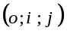 معلم متعامد و متجانس للمستوى .  - علم النقط A(0 ; 2)، B(1 ;0) ، C(-1 ; 0)  - ما نوع المثلث ؟ علّل.  - عيّن إحداثيا النقطة أن صورة النقطة بالدوران الذي مركزهوزاويته 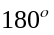 ثم استنتج نوع لرباعي  التمرين الرابع : ( 03 نقاط)  في الشكل المقابل 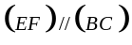.  أحسب الطولين ،  الجزءالثاني: ( 08 نقاط)  المسألة :  يمثل الشكل المقابل أرضية قاعة حفلات مكونة من مربع و مستطيل و نصف قرص .  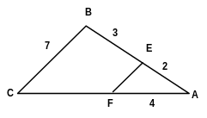  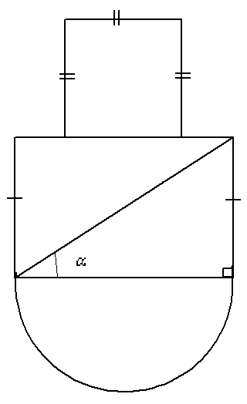  طول قطر المستطيل يزيد عن طول قطر المربع  بـ و مجموع طوليهما .  يريد صاحبها تبليطها ببلاط سعر المتر المربع الواحد 800 دينار .  - أحسب طول قطر المربع .  - احسب طول و عرض المستطيل علما أن  - أحسب السعر الإجمالي للبلاط .  شهادة 2013  التمرين الأول: ( 03 نقط )  ليكن العدد الحقيقيA حيث:  1/- بين أن :  ليكن العدد الحقيقي B حيث:  2/- بين أن عدد طبيعي.  التمرين الثاني ( 03.5 نقط )  لتكن العبارة : حيث عدد حقيقي.  1/- احسب القيمة المقربة الى بالنقصان للعدد من أجل  2/- حلّ المتراجحة: ثم مثل مجموعة حلولها بيانيّا.  3/- انشر ثم بسط العبارة B حيث :  4/- استنتج أن : .  5/- حل المعادلة .  التمرين الثالث ( 03 نقط )  ABC مثلث قائم في B حيث: AB=4cm و CB=8cm.  لتكن M نقطة من [BC] حيث:،المستقيم (Δ)العمودي على(BC) في النقطة M يقطع [AC] في النقطة H,  1/- احسب الطول MH .  2/- احسب واستنتج قيس الزاوية بالتدوير الى الدرجة.  التمرين الرابع ( 03.5 نقط )  المستوي منسوب الى معلم متعامد ومتجانس  1/- علم النقطA(2 ; 0)، B(-4 ;3) ،C(5 ; 3)  2/- أحسب احداثيي الشعاع ثم الطول AB.  3/- عين النقطة D صورة النقطة C بالانسحاب الذي شعاعه ثم احسب احداثيي النقطة D  4/- أوجد احداثيي M نقطة تقاطع المستقيمين (AD) و (BC)  مسألة (08 نقاط): لإقامة حفل زفاف قررت عائلة كراء سيارة فاخرة فاتصل الأب محمد بثلاث وكالات فقدموا له عروضا حسب المعطيات المقابلة:  المعطيات:  عرض الوكالة الاولى: دفع مبلغ 4000DA لليوم الواحد.  عرض الوكالة الثانية: دفع مبلغ 3000DA لليوم الواحد  يضاف اليه ضمان غير مسترجع قدره 1000DA.  عرض الوكالة الثالثة: دفع مبلغ 16000DA لمدة لا تتعدى أسبوعا واحدا.  فاستنجد الأب محمد بابنه سمير الذي يدْرس في السنة الرابعة متوسط لمساعدته في اختيار العرض الأنسب والأقل تكلفة.  لو كنت في مكان سمير ساعد الأب محمد في:  1/- اختيار العرض الأنسب والأقل تكلفة لكراء سيارة لمدة 7أيام .  x عدد الأيام التي يستغل فيها الأب محمد السيارة .  2/- عبر بدلالة x عن العرض الأول بالدالة f(x) وعن العرض الثاني بالدالة g(x)  وعن العرض الثالث بالدالةh(x).  3/- مثل بيانيا في معلم متعامد ومتجانس الدوالg , f و h.  (حيث كل 2cm من محور الفواصل يمثِّل يومًا واحدًا وكل 1cm من محور التراتيب يمثِّل 2000DA).  4/- اعتمادا على البيان املأ الجدول الاتي:  أ - حلّ المعادلات الآتية لإيجاد x عدد الأيام المستغلة من طرف الأب محمد: g(x)=h(x), f(x)=h(x), f(x)=g(x)  .ماذا يمثل حل كل معادلة؟  شهادة 2016  التمرين الأول : (03 نقاط)  أحسب القاسم المشترك الأكبر العددين 1053 و832.  - أكتب الكسر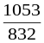 على شكل كسر غير قابل للاختزال  - أكتب العدد 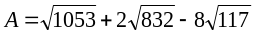على الشكل 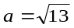  حيث عدد طبيعي يطلب تعيينه  التمرين الثاني (03 نقاط)  1)تحقق من صحةٌ المساواة التاليةٌ : 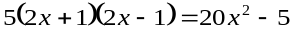  2) حلل العبارةٌ بحيث : 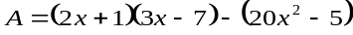  3) حل المتراجحة : 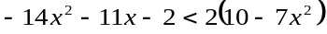  - مثل حلولها بيانيا  التمرين الثالث (2.5نقطة)  دالةٌ تآلفيةٌ تمثيلها البياني في مستو منسوب إلى معلم متعامد ومتجانس يشمل النقطتين و  1)بين أن العبارة الجبرية للدالة التآلفية هي: 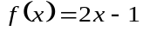  2)لتكن النقطة من المستوي هل النقط على استقامة واحدة  3)أوجد العدد الذي صورته 29 بالدالة  التمرين الرابع (3.5نقطة)  1)أنشئ المثلث القائم في حيث:  2)أنشئ النقطتين: D صورة النقطة F بالانسحاب الذي شعاعه  C صورة النقطة E بالانسحاب الذي شعاعه  3)بين أن الرباعي EGDC مربع:  - أحسب مساحته:  4) ليكن الشعاع حيث: 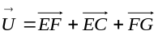  المسألةُ (08 نقاط)  لجدك قطعةٌ أرض لها الشكل لمقابل حيث: ABCDمستطيل أبعاده و  20m  40m  50m  A  C  M  D  N  B  وM نقطة من حيث :  وN نقطة تقاطع و  الجزء الأول :  1)بين أن : 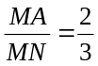  2) أحسب الطول:  3)أحسب بالتدوير إلى الوحدةٌ من الدرجة قيس الزاوية:  الجزء الثاني:  وهب جدك لأبيك وعمك القطعة ليقسمانها بينهما بالعدل .  1)اقترح عمك أن تكون النقطة E صورة النقطة M بالدوران الذي مركزه C وزاويته °90 في الاتجاه الموجب هي  بداية الخط الفاصل بين القطعتين والناتجتين عن هذه القسمة  * أثبت أنه كان محقا في اختياره :  2)تحصل أبوك على مبلغ من عملية بيع قطعته الأرضية بعد دفعه ضريبة نسبتها على المبلغ الإجمالي للقطعة  حدد سعر المتر المربع الواحد لهذه القطعة واكتبه كتابة علمية | شهادة 2008  التمرين الأول : ( 2.5 نقط )  1/- أوجد القاسم المشترك الأكبر للعددين 945 و 1215 .  2/- أكتب الكسر 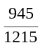 على شكل كسر غير قابل للاختزال .  التمرين الثاني : (3.5 نقط ) : عدد حيث : 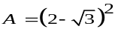  1/- أنشر ثم بسط .  2/- لتكن العبارة الجبرية حيث : 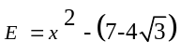  - أ/- أحسب القيمة المضبوطة من أجل 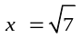 .  - ب /- حلل إلى جداء عاملين من الدرجة الأولى .  - جـ/- حل المعادلة 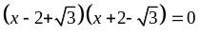  التمرين الثالث : (3 نقط ) وحدة الطول المختارة هي السنتيمتر  مثلث قائم في حيث و  1/- أنشئ الشكل ثم حدد الطول .  نقطة من حيث .  المستقيم الذي يشملو يعامد يقطع في النقطة  - 2/- أوجد الطول  3/- أحسب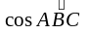ثم استنتج قيس الزاوية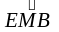 ( تدور النتيجة إلى الدرجة )  التمرين الرابع : (3 نقط )  المستوي منسوب إلى المعلم متعامد و متجانس .  1/- علم النقطتين 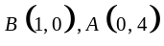 .  2/- حدد العبارة الجبرية للدالة التآلفية التي تمثيلها البياني هو المستقيم  ليكن المستقيم التمثيل البياني للدالة حيث : 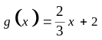  3/- أنشئ 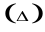 . وجد إحداثيي نقطة تقاطع المستقيمين و  المسألة ( 08 نقط )  قطعة ارض مستطيلة الشكل مساحتها 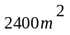 و عرضها يساوي ثلثي طولها ، أراد صاحب هذه القطعة استخدامها كحظيرة للسيارات و للشاحنات ذات الحجم الصغير .  1/- أحسب عرض و طول هذه القطعة .  2/- يتم تقسيم هذه القطعة كما هو مبين  في الشكل الموالي: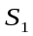الجزء المخصص للسيارات  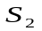: الجزء المخصص للشاحنات حيث  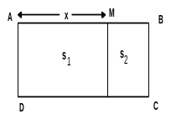  أ- عبر عن مساحتي الجزئينو بدلالة  ب – إذا علمت أن المساحة المخصصة لسيارة واحدة هي  و للشاحنة الواحدة هي أوجد حتى يتسع الجزء لـ 80 سيارة ثم  استنتج في هذه الحالة اكبر عدد للشاحنات التي يمكن توقفها في الجزء .  3-المد خول اليومي للحظيرة لما تكون كل الأماكن محجوزة هو 8960DA  حدد تسعيرة التوقف اليومي لكل من السيارة الواحدة و الشاحنة الواحدة إذا علمت أن تسعيرة التوقف اليومي للسيارة %30 من تسعيرة التوقف اليومي للشاحنة .  شهادة 2011  الجزء الأول:( 12 نقطة)  التمرين الأول :( 03 نقاط)  1) تحقق بالنشر من أن 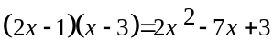  2) لتكن العبارة حيث : 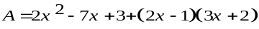.  - حلل العبارة إلى جداء عاملين من الدرجة الأولى .  3) حل المعادلة 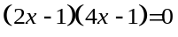  التمرين الثاني : ( 03 نقاط)  1 ) أكتب المجموع على الشكل 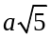 (عدد طبيعي ) حيث :  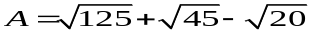  2) أحسب الجداء 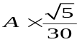 مبينا مراحل الحساب .  التمرين الثالث : ( 03 نقاط)  مثلث قائم الزاوية في.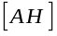الارتفاع المتعلق بالوتر 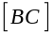 .  - بين أن 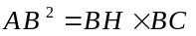 (يمكنك الاعتماد على 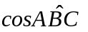 في كل من المثلثين و )  التمرين الرابع : ( 03 نقاط)  المستوى مزود بمعلم متعامد و متجانس  1-علم النقط 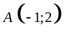 , 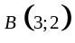 , 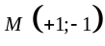.  2-بيّن أن هي صورة بالدوران الذي مركزه و زاويته  الجزءالثاني: ( 08 نقاط)  المسألة :  تقترح وكالة تجارية للإتصالات الهاتفية للتسديد الشهري الصيغ الثلاث الآتية :  الصيغة ( أ) : دفع 11 دينار للدقيقة .  الصيغة (ب) : دفع 600 اشتراكا شهريا و 5 دنانير للدقيقة .  الصيغة (ج) : دفع 1200 اشتراكا شهريا و3 دنانير للدقيقة .  - 1/- أحسب تكلفة المكالمات التي مدتها 100 دقيقة في كل من الصيغ الثلاث .  - 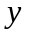يمثل الكلفة بالدينار يمثل المدة بالدقائق .  2/- أكتببدلالة في كل من الصيغ الثلاث .  3/- و في نفس المعلم مثل بيانيا الصيغ الثلاث و استنتج الفترة  الزمنية التي تكون خلالها الصيغة ( ب) أقل تكلفة .  ( يمكنك اختيار المعلم بحيث 1cm تمثل 50 دقيقة على محور الفواصل و 1cm تمثل 200DA على محور التراتيب ).  شهادة 2014  التمرين الأول: (03 نقط) إليك الأعداد حيث:  ، 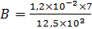 ،  1/- احسب ثم اكتبه على الشكل العشري.  2/- أعطى الكتابة العلمية للعدد . - اكتب على ابسط شكل ممكن.  التمرين الثاني: (03 نقط) لتكن العبارة : .  1/- تحقّق بالنشرأنّ: .  2/- حلّل العبارةإلى جداء عاملين.  3/- حل المعادلة.  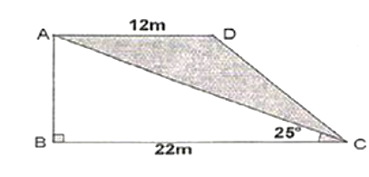  التمرين الثالث: (03 نقط)  الشّكل ABCDشبه منحرف قائم فيB،فيه :  1/- احسب الطول AB بالتدوير الى الوحدة . (استعن بـ: )  2/- احسب مساحة كل من شبه المنحرف والمثلث .  ثم استنتج مساحة الجزء المظلل. 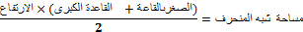  التمرين الرابع: (03 نقط)  المستوي منسوب الى معلم متعامد ومتجانس  علم النقطA(-2 ; -3)،B(4 ;1)، C(2 ; 4)  أ) اعط القيمة المضبوطة للطول AB.  ب) علما انّ: 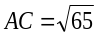 و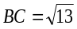،بيّن انّ المثلث ABC قائم  ج) أنشئ النقطة E صورة النقطة A بالانسحاب الذي شعاعه ، أثبت انّ ABCE مستطيل .  مسألة(08 نقاط) : بمناسبة عيد الأضحى قدمت مؤسسة للهاتف النّقال عرضيين لمدّة أسبوع للتّواصل وتبادل التّهاني بواسطة الرّسائل القصيرة (SMS).  العرض الأول: 3DAللرسالة الواحدة.  العرض الثاني:1.5 DAللرسالة الواحدة مع اقتطاع مبلغ جزافي قدره 30 DA من الرّصيد .  1/- انقل وأكمل الجدول:  x يعبر عدد الرسائل المرسلة . y₁هو المبلغ حسب العرض الأول  و y₂ هو المبلغ حسب العرض الثاني  2/- عبّر عن y₁و y₂ بدلالة x.  fو g دالتان حيث : f(x)=3x ، g(x)=1,5x+30 .  3/-مثل بيانيا الدالتين f و gفي نفس المعلم المتعامد و المتجانس حيث: (1cm على محور الفواصل يمثِّل5 رسائل SMS و 1cm على محور التراتيب يمثِّل 10DA).  يريد الأخوان زينب وكريم استغلال هذين العرضين لهذه المناسبة ، في رصيد كريم 120DA ويريد تهنئة اكبر عدد من الأشخاص ،أمّا زينب تريد تهنئة زميلاتها في الدّراسة وعددهن 15 .  4/- بقراءة بيانية ،ما هو العرض المناسب لكل منهما ؟ (مع الشرح )  شهادة2017  التمرين الاول : (03 نقاط )  A B ,عددان حقيقيان حيث : ، 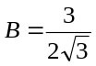  1) أكتب العدد Aعلى الشكل حيث a عدد طبيعي .  2) أكتب العدد B على شكل نسبة مقامها عدد ناطق .  3) بين ان C هو عدد طبيعي حيث : C=(A +1) (8B -1)  التمرين الثاني : (03 نقاط )  لتكن العبارة P حيث : P = (1 -3x) (3x + 3) – 2(3x + 3)  1) انشر وبسط العبارة P  2) حلل العبارة Pإلى جداء عاملين من الدرجة الأولى  3) حل المعادلة : ( 3x + 3 )( -1 – 3x) = 0  التمرين الثالث : (04 نقاط )  المستوي منسوب إلى معلم متعامد و متجانس (0 , I , J )  1) علم النقط : A (0 ; 4) ، B ( -3 ; 1)، C ( 5 ; -1 )  2) احسب إحداثيتي النقطة E منتصف القطعة 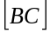  3) أنشئ النقطة DصورةA بالدوران الذي مركزهE وزاويته 180° ثم استنتج احداثيتي D  4) بين أن الرباعي ABCD مستطيل .  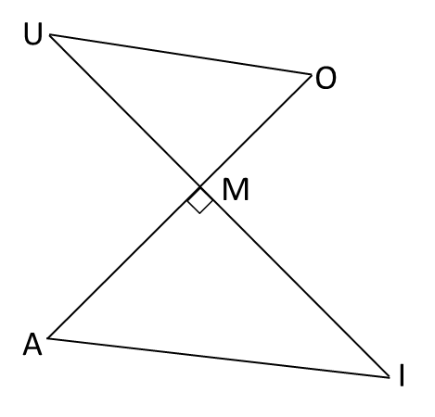  التمرين الرابع : ( نقطتان )  الشكل المقابل غير مرسوم بابعاده الحقيقية (وحدة الطول هي الميليمتر)  MA =27 ، MI =36 ، MO = 21 ، MU = 28  1) بين أن المستقيمين ( AI ) و ( OU ) متوازيان .  2) احسب قيس الزاوية 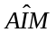 ( بالتدوير إلى الوحدة من الدرجة )  المسألة :  ABCD قطعة أرض مربعة الشكل مساحتها 324 m ² ملك للاخوين  احمد وفاطمة ومجزأة حسب المخطط المقابل .  الجزء الأول :  1) احسب a طول ضلع هذه القطعة .  2) Mنقطة متحركة على الضلع حيث : BM = x  E نقطة من 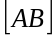حيث : BE = 12 m  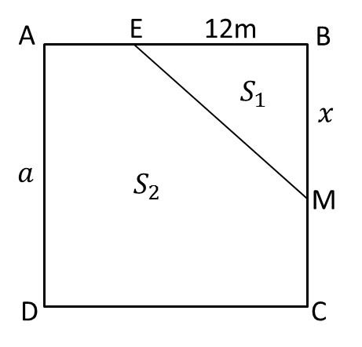  الجزء EBM تملكه فاطمة والجزء AEMCD يملكه أحمد .  ليكن S₁ مساحة الجزء EBM و S₂ مساحة الجزء AEMCD  -أكتب بدلال x كلا من المساحتين S₁ وS₂  ب) ساعد الأخوين على تحديد موضع النقطة M بحيث مساحة قطعة أحمد ضعف مساحة قطعة فاطمة .الجزء الأول :  المستوي منسوب إلى معلم متعامد ومتجانس ‘( O , I , J )  1) مثل بيانيا الدالتين f و g حيث : f(x) = 12 x ، g(x) = -6x +324 ( نأخذ: 1cm على محور الفواصل يمثل 2m و 1cm على محور التراتيب يمثل 36 m ² )  2) بقراءة بيانية فسر مساعدتك السابقة للأخوين حول تحديد موضع النقط M مع ايجاد مساحة كل من القطعتين  .
  عدد الجرائد المشتراة | 50
  مبلغ الصيغة الاولى بـ : DA |  | 1000
  مبلغ الصيغة الثانية بـ:DA |  |  | 3300
  المـسافـة | 60
  تـسـعـيرة الأولى (DA) |  |  | 5100
  تـسـعـيرة الثانية (DA) |  | 3060
   |  | 10 | عدد الرسائل
   | 45 |  | المبلغ حسب العرض الأول بـ DA
  90 |  |  | المبلغ حسب العرض الثاني بـ DA
  الأيام  العروض | اليوم الأول | اليوم الرابع | اليوم الخامس
  العرض 1
  العرض2
  العرض3

